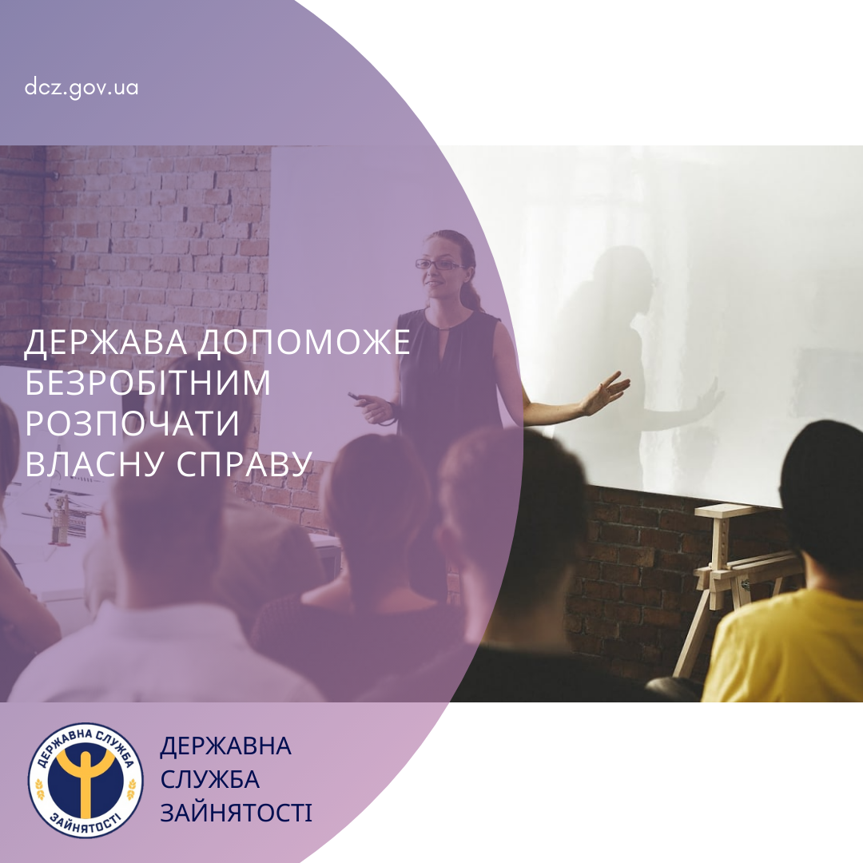

Держава допоможе безробітним розпочати власну справу

З 1 січня 2022 року безробітні малозабезпечені зможуть отримати фінансову допомогу для започаткування власного бізнесу. Допомога надаватиметься в рамках нової бюджетної програми сприяння економічній самостійності малозабезпечених сімей, розробленої Міністерством соціальної політики України.
На реалізацію цієї програми у прийнятому Верховною Радою держбюджеті на наступний рік передбачено близько 100 млн грн.
Безвідсоткова фінансова допомога розміром до 15 мінімальних зарплат (на початок 2022 року – 97 500 грн) зможе використовуватися тільки для оплати рахунків на придбання необхідного для заснування власної справи обладнання і матеріалів. Через три роки підприємницької діяльності допомогу потрібно буде повернути за мінусом сплачених за цей час податків. Але якщо підприємець працевлаштує ще двох осіб за направленням центру зайнятості, повертати кошти не потрібно.
Для отримання фінансової допомоги потрібно звернутись із заявою до центру зайнятості за місцем проживання. Також необхідно надати довідку про відсутність притягнення до кримінальної відповідальності, судимості та бізнес-план майбутньої справи.
Розробити бізнес-план допоможуть працівники центрів зайнятості, які надаватимуть учасникам бюджетної програми консультації із започаткування і ведення бізнесу та організовуватимуть для них безкоштовне професійне навчання.
Постанова КМУ від 21.04.2021 № 397 «Деякі питання сприяння економічній самостійності малозабезпечених сімей» та покрокова інструкція отримання допомоги знаходяться тут: https://is.gd/ImP9PY

